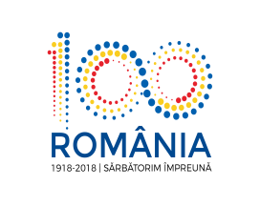
Agenţia Naţională pentru Protecţia Mediului
Agenţia pentru Protecţia Mediului Bacău

Agenda publică a Directorului Executiv

Săptămâna: 15-19.10.2018

- Luni 15.10.2018
      - orele 10 – 11- program de audienţe
      - activităţi curente

- Marți 16.10.2018
      - activităţi curente

- Miercuri 17.10.2018
      - activităţi curente

- Joi 18.10.2018
      - activităţi curente

- Vineri 19.10.2018
      - activităţi curente

